《高频电子线路》模拟考试试卷3及参考答案
一、填空题（每空1分，共14分）
1．放大电路直流通路和交流通路画法的要点是：画直流通路时，把 电容 视为开路；画交流通路时，把 电感 视为短路。
2．晶体管正弦波振荡器产生自激振荡的相位条件是 u_{f}和u_{i}同相 ，振幅条件是 U_{f}＝U_{i} 。
3．调幅的就是用 调制 信号去控制 载波信号 ，使载波的振幅 随 调制信号的 大小变化而变化。
4．小信号谐振放大器的主要特点是以 调谐回路 作为放大器的交流负载，具有 放大 和 选频 功能。
5．谐振功率放大器的调制特性是指保持 U_{bm} 及 Rp 不变的情况下，放大器的性能随 U_{BB} 变化，或随 U_{CC} 变化的特性。
二、选择题（每小题2分、共30分）将一个正确选项前的字母填在括号内
1．二极管峰值包络检波器适用于哪种调幅波的解调 （ C ）
A．单边带调幅波 B．抑制载波双边带调幅波
C．普通调幅波 D．残留边带调幅波
2．欲提高功率放大器的效率，应使放大器的工作状态为 （ D ）
A．甲类 B．乙类 C．甲乙类 D．丙类
3．为提高振荡频率的稳定度，高频正弦波振荡器一般选用 （ B ）
A．LC正弦波振荡器 B．晶体振荡器 C．RC正弦波振荡器
4．变容二极管调频器实现线性调频的条件是变容二极管的结电容变化指数γ
为 （ C ）
A．1/3 B．1/2 C．2 D．4
5．若载波u_{C}(t)=U_{C}cosω_{C}t,调制信号u_{Ω}(t)= U_{Ω}cosΩt，则调相波的表达式为 （ B ）
A．u_{PM}(t)=U_{C}cos（ω_{C}t＋m_{f}sinΩt） B．u_{PM}(t)=U_{C}cos（ω_{C}t＋m_{p}cosΩt）
C．u_{PM}(t)=U_{C}（1＋m_{p}cosΩt）cosω_{C}t D．u_{PM}(t)=kU_{Ω}U_{C}cosω_{C}tcosΩt
6．某超外差接收机的中频为465kHz，当接收550kHz的信号时，还收到1480kHz
的干扰信号，此干扰为 （ C ）
A．干扰哨声 B．中频干扰
C．镜像干扰 D．交调干扰
7．某调频波，其调制信号频率F＝1kHz，载波频率为10.7MHz，最大频偏Δf_{m}
＝10kHz，若调制信号的振幅不变，频率加倍，则此时调频波的频带宽度为
（ B ）
A．12kHz B．24kHz C．20kHz D．40kHz
8．MC1596集成模拟乘法器不可以用作 （ D ）
A．混频 B．振幅调制 C．调幅波的解调 D．频率调制
9．某单频调制的普通调幅波的最大振幅为10v，最小振幅为6v，则调幅系数m_{a}为 （ C ）
A．0.6 B．0.4 C．0.25 D．0.1
10．以下几种混频器电路中，输出信号频谱最纯净的是 （ C ）
A．二极管混频器 B．三极管混频器 C．模拟乘法器混频器
11．某丙类谐振功率放大器工作在临界状态，若保持其它参数不变，将集电极直流电源电压增大，则放大器的工作状态将变为 （ D ）
A．过压 B．弱过压 C．临界 D．欠压
12． 鉴频的描述是 （ B ）
A．调幅信号的解调 B．调频信号的解调 C．调相信号的解调
13．利用石英晶体的电抗频率特性构成的振荡器是 （ B ）
- f＝fs时，石英晶体呈感性，可构成串联型晶体振荡器
- f＝fs时，石英晶体呈阻性，可构成串联型晶体振荡器
- fs<f<fp时，石英晶体呈阻性，可构成串联型晶体振荡器
- fs<f<fp时，石英晶体呈感性，可构成串联型晶体振荡器
14．下图所示框图能实现何种功能？ （ C ）
其中u_{s}(t)= U_{s}cosω_{s}tcosΩt， u_{L}(t)= U_{L}cosω_{L}t
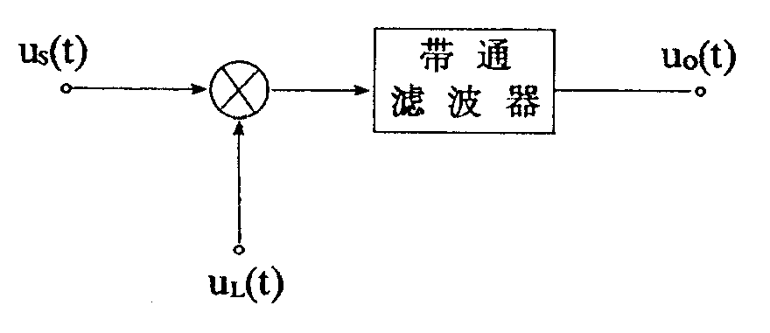
A．振幅调制 B．调幅波的解调 C．混频 D．鉴频
15．二极管峰值包络检波器，原电路正常工作。若负载电阻加倍，会引起（ A ）
A．惰性失真 B．底部切割失真 C．惰性失真和底部切割失真
三、简答题（每小题5分，共10分）
1．无线电通信为什么要进行调制？常用的模拟调制方式有哪些？
答：
1） 信号不调制进行发射天线太长，无法架设。
2） 信号不调制进行传播会相互干扰，无法接收。
常用的模拟调制方式有调幅、调频及调相

2．锁相环路与自动频率控制电路实现稳频功能时，哪种性能优越？为什么？
答：锁相环路稳频效果优越。
这是由于一般的AFC技术存在着固有频率误差问题（因为AFC是利用误差来减小误差），往往达不到所要求的频率精度，而采用锁相技术进行稳频时，可实现零偏差跟踪。

四、如图所示调谐放大器，问：
- LC回路应调谐在什么频率上？
- 为什么直流电源要接在电感L的中心抽头上？
- 电容C₁、C₃的作用分别是什么？
- 接入电阻R₄的目的是什么？（8分）
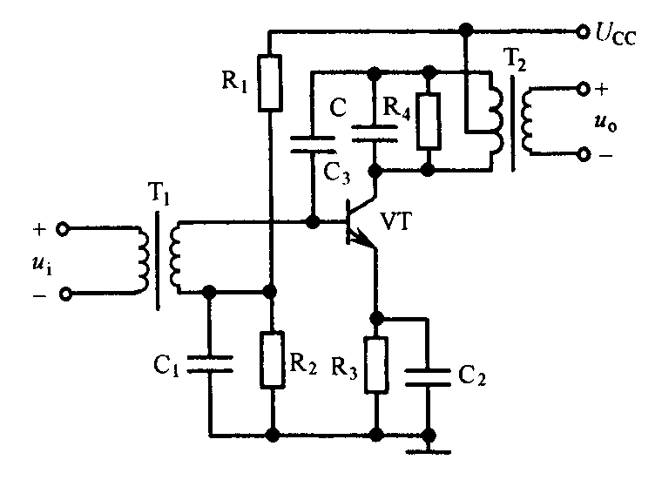
解：1. LC回路应调谐在输入信号ui的频率上
2．直流电源要接在电感L的中心抽头上是使本电路晶体管的输出端部分接入调谐回路，其目的是要达到预定的选择性和通频带要求
3．电容C₁、C₃是高频旁路电容，它们的作用是保证放大器工作在放大区
4．接入电阻R₄的目的是降低Q值，加宽放大器的通频带

五、已知载波电压u_{C}(t)=5cos2π×10⁶t，调制信号电压u_{Ω}(t)=2cos2π×10³t，令常数k_{a}＝1。试：
- 写出调幅表达式；
- 求调幅系数及频带宽度；
- 画出调幅波的波形和频谱图。 （12分）
解：1. m_{a}=k_{a}U_{Ωm}/U_{cm}=0.4
u_{AM}(t)=U_{Cm}（1＋m_{a}cosΩt）cosω_{C}t=5(1+0.4 cos2π×10³t) cos2π×10⁶t
2. m_{a}=k_{a}U_{Ωm}/U_{cm}=0.4 BW=2F=2kHz
3. 图（略）
六、给定调频波的中心频率f_{c}＝50MHz，最大频偏Δf_{m}＝75kHz，求：
- 当调制信号频率F＝300Hz时，调频指数m_{f}及调频波有效带宽BW
- 当调制信号频率F＝15kHz时，调频指数m_{f}及调频波有效带宽BW （10分）
解：1. 调频指数m_{f}=Δf_{m}/F=250rad BW=2(Δf_{m}+F)=150.6kHz
2. 调频指数m_{f}=Δf_{m}/F=5rad BW=2(Δf_{m}+F)=180kHz
七、在大信号包络检波电路中，
已知：u_{AM}（t）=10（1+0.6cos2π×10³t）cos2π×10⁶t (v), 图中
R_{L}=4.7kΩ,C_{L}=0.01μF,检波效率η_{d}=η_{a}=0.85
求: 1.检波器输入电阻R_{i}
2.检波后在负载电阻R_{L}上得到的直流电压U_{D}和低频电压振幅值U_{Ωm}
3.当接上低频放大器后,若R_{L}’=4kΩ,该电路会不会产生负峰切割失真?
4.按检波二极管的方向,若要实现反向AGC控制,受控管为NPN管,则AGC
电压加到受控管的哪个电极? (16分)
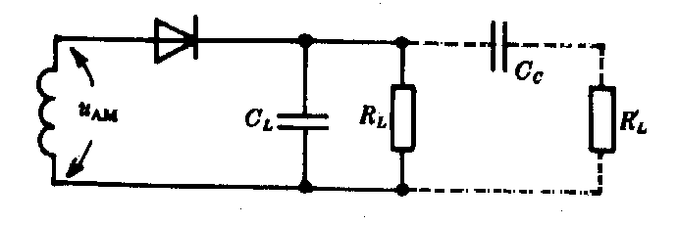
解：1. R_{i}= R_{L} /2=2.35kΩ
2. 直流电压U_{D}=8.5V 低频电压振幅值 U_{Ωm}=0.85×0.6×10＝5.1V
- 会产生负峰切割失真
- ＋AGC电压加到受控管的发射极

